Приложение 1

к ПООП-П по специальности
15.02.14 Оснащение средствами автоматизации
технологических процессов и производств (по отраслям)

Модель компетенций выпускника

15.02.14 Оснащение средствами автоматизации технологических процессов и производств (по отраслям)

2022 г.
Пояснительная записка
1. Модель компетенций выпускника (далее – МК) представляет собой совокупность взаимосвязанных между собой общих и профессиональных компетенций, определенных ФГОС СПО, а также требований профессиональных стандартов (далее – ПС) или единых квалификационных справочников при отсутствии ПС и запросов организации-работодателя к квалификации специалиста, которые должны быть сформированы у обучающегося по завершении освоения основной профессиональной образовательной программы Профессионалитета (далее – ОПОП-П).
2. МК разрабатывается для каждой профессии/специальности как результат освоения ОПОП-П, соответствующий требованиям федеральных государственных образовательных стандартов среднего профессионального образования (далее – ФГОС СПО), а также отвечающий запросам организаций, действующих в реальном секторе экономики.
3. МК включает в себя профессиональную и надпрофессиональную части.
4. Профессиональная часть МК представляет собой матрицу профессиональных компетенций выпускника, формируемых при освоении видов деятельности образовательной программы, и трудовых функций действующих профессиональных стандартов. Представлена в таблице 1.
5. Надпрофессиональная часть МК представляет собой интеграцию ОК, заявленных ФГОС СПО, и заявляемых организацией-работодателем обобщенных поведенческих моделей специалиста на рабочем месте (корпоративная культура). Представлена в таблице 2.
6. Краткое описание и характеристика показателей сформированности корпоративных компетенций приведены в таблице 3.
7. МК позволяет конструировать при помощи цифрового конструктора компетенций образовательные программы подготовки квалифицированных специалистов, рабочих и служащих, наиболее востребованных на региональном рынке труда в конкретном секторе экономики под запрос конкретных предприятий.
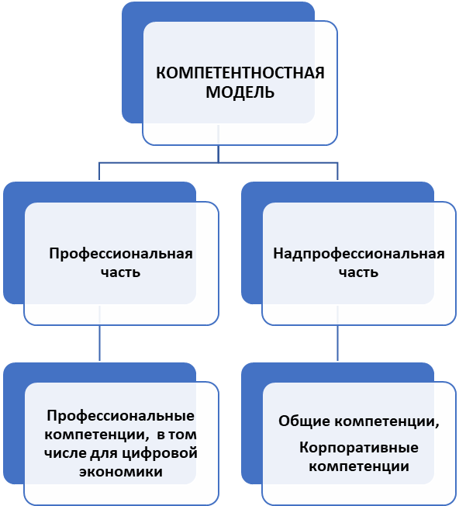
Таблица 1 – Модель компетенций выпускника (профессиональная часть)

ПС 1  28.003  Специалист по автоматизации и механизации механосборочного производства |  | ФГОС 15.02.14
 |  | ВД 1  Осуществлять разработку и компьютерное моделирование элементов систем автоматизации с учетом специфики технологических процессов | ВД 2  Осуществлять сборку и апробацию моделей элементов систем автоматизации с учетом специфики технологических процессов | ВД 3  Организовывать монтаж, наладку и техническое обслуживание систем и средств автоматизации | ВД 4  Осуществлять текущий мониторинг состояния систем автоматизации
ОТФ А  Автоматизация и механизация технологических операций механосборочного производства | ТФ A/01.5  Анализ технологических операций механосборочного производства с целью выявления переходов, подлежащих автоматизации и механизации | ПК 1.1. Осуществлять анализ имеющихся решений для выбора программного обеспечения для создания и тестирования модели элементов систем автоматизации на основе технического задания
 | ТФ A/02.5  Внедрение средств автоматизации и механизации технологических операций механосборочного производства | ПК 1.2. Разрабатывать виртуальную модель элементов систем автоматизации на основе выбранного программного обеспечения и технического задания
 | ТФ A/03.5  Контроль за эксплуатацией средств автоматизации и механизации технологических операций механосборочного производства | ПК 1.3.  Проводить виртуальное тестирование разработанной модели элементов систем автоматизации для оценки функциональности компонентов
ПК 1.4.
Формировать пакет технической документации на разработанную модель элементов систем автоматизации
ОТФ В  Автоматизация и механизация технологических процессов механосборочного производства | ТФ B/01.6  Анализ технологических процессов механосборочного производства с целью выявления операций, подлежащих автоматизации и механизации |  | ПК 2.1  Осуществлять выбор оборудования и элементной базы систем автоматизации в соответствии с заданием и требованием разработанной технической документации на модель элементов систем автоматизации.
 | ТФ B/02.6  Внедрение средств автоматизации и механизации технологических процессов механосборочного производства |  | ПК 2.2.  Осуществлять монтаж и наладку модели элементов систем автоматизации на основе разработанной технической документации.
 | ТФ B/03.6  Контроль за эксплуатацией средств автоматизации и механизации технологических процессов механосборочного производства |  | ПК 2.3.  Проводить испытания модели элементов систем автоматизации в реальных условиях с целью подтверждения работоспособности и возможной оптимизации.
ОТФ С | ТФ С/01.07  Анализ производственных процессов механосборочного производства с целью выявления этапов, подлежащих автоматизации и механизации |  |  | ПК 3.1.  Планировать работы по монтажу, наладке и техническому обслуживанию систем и средств автоматизации на основе организационно-распорядительных документов и требований технической документации.
ОТФ С | ТФ С/02.07  Внедрение средств автоматизации и механизации производственных процессов механосборочного производства |  |  | ПК 3.2.  Организовывать материально-техническое обеспечение работ по монтажу, наладке и техническому обслуживанию систем и средств автоматизации.
ОТФ С | ТФ С/03.07  Контроль за эксплуатацией средств автоматизации и механизации производственных процессов механосборочного производства |  |  | ПК 3.3.  Разрабатывать инструкции и технологические карты выполнения работ для подчиненного персонала по монтажу, наладке и техническому обслуживанию систем и средств автоматизации.
ПК 4.1.
Контролировать текущие параметры и фактические показатели работы систем автоматизации в соответствии с требованиями нормативно-технической документации для выявления возможных отклонений.
 |  |  |  |  | ПК 4.2. Осуществлять диагностику причин возможных неисправностей и отказов систем для выбора методов и способов их устранения
 |  |  |  |  | ПК 4.3. Организовывать работы по устранению неполадок, отказов оборудования и ремонту систем в рамках своей компетенции.
Таблица 2 – Модель компетенций выпускника (надпрофессиональная часть)

Корпоративные компетенции | Показатель сформированности корпоративных компетенций согласно требованиям предприятия-работодателя (выбирается один из уровней) |  |  | Реализуемые общие компетенции согласно ФГОС СПО
Корпоративные компетенции | 0  Начальный  уровень* | 1  Базовый уровень** | 2  Повышенный уровень*** | Реализуемые общие компетенции согласно ФГОС СПО
Корпоративная компетенция 1  Системное мышление /  Анализ информации и выработка решений | +/– | +/– | +/– | ОК01, ОК02
Описание. Эффективно работает с разноплановой информацией: выделяет главное, отсекает второстепенное, систематизирует и анализирует данные, делает верные логичные выводы. Самостоятельно использует современные и достоверные источники получения информации для поиска оптимального решения. Формирует умозаключения на основании целостного представления о ситуации, принимая во внимание комплекс значимых факторов, в том числе неочевидных. Находит и использует возможности, заложенные в ситуации, оценивает риски, продумывает способы их минимизации.
Корпоративная компетенция 2  Планирование и организация деятельности | +/– | +/– | +/– | ОК10, ОК09
Описание. Эффективно планирует свою деятельность: декомпозирует задачи на подзадачи, планирует этапы выполнения (по SMART), расставляет приоритеты по принципу важно/срочно, самостоятельно рассчитывает и использует необходимые ресурсы, самостоятельно ориентируется в соотношении (процент) резервов и затрат.
Корпоративная компетенция 3  Ориентация на результат | +/– | +/– | +/– | ОК09, ОК03
Описание. Ставит перед собой сложные цели (SMART****), определяет количественные и качественные критерии успеха, формирует четкий образ результата (ключевой показатель эффективности). Сталкиваясь со сложностями и препятствиями, предлагает свои варианты решения и осуществляет их. Выполняет принятые на себя обязательства в срок и в полном объеме. Самостоятельно оценивает результат своей работы, видит достоинства и недостатки (предлагает способы их устранения в будущем), берет на себя ответственность за достигнутые показатели. Находит возможности улучшить полученный результат в дальнейшем.
Корпоративная компетенция 4  Построение отношений / эффективная коммуникация | +/– | +/– | +/– | ОК04
Описание. Инициативен в установлении новых контактов, выстраивает честные и открытые взаимоотношения. Придерживается установленных правил, поддерживает атмосферу сотрудничества, внимателен к другим, располагает к себе. В трудных ситуациях общения, при возникновении разногласий, сохраняет спокойствие и выдержку, стремится контролировать собственные эмоциональные проявления. Четко и ясно формулирует свое мнение. Логично выстраивает последовательность изложения, обосновывает свою позицию.
Корпоративная компетенция 5  Открытость новому | +/– | +/– | +/– | ОК03, ОК09, ОК11
Описание. Открыт новому, позитивно относится к изменениям, быстро адаптируется в незнакомой ситуации. С интересом относится к сложным задачам, стремится получить новый опыт в разных областях, легко обучается. Эффективен в ситуации изменений, быстро переключается с одного вида деятельности на другой, корректирует свои действия с учетом новых обстоятельств. Способен быстро схватывать суть, перенимать успешный опыт других, обогащать свое видение за счет альтернативных точек зрения.
Описание: описать содержание

Обозначения:
– определяется работодателем
– определяется федеральным государственным образовательным стандартом

Таблица 3 – Показатель сформированности корпоративных компетенций
Описание | Уровень развития
Выпускник демонстрирует большинство позитивных индикаторов компетенции. Уровень развития компетенции позволяет выпускнику достигать результатов во всех базовых рабочих ситуациях и в части сложных, нестандартных ситуаций. | 2  Повышенный  уровень***
Выпускник демонстрирует в равной степени как позитивные, так и негативные индикаторы компетенции. Уровень развития компетенции позволяет выпускнику достигать результатов только в простых, хорошо знакомых рабочих ситуациях. При усложнении задачи, столкновении с нестандартной ситуацией выпускник значительно снижает свою эффективность. | 1  Базовый  уровень**
Выпускник демонстрирует в большей степени негативные индикаторы компетенции. Уровень развития компетенции не позволяет выпускнику достигать результатов даже в хорошо знакомых рабочих ситуациях. | 0  Начальный  уровень*

